山西大学计算机与信息技术学院
实验报告
姓 名 |  | 王江涛 |  | 学 号 | 202301006133 | 专业班级 | 人工智能2301
课程名称 |  | 数 据 库 系 统 |  |  |  |  | 实验日期 | 2025/12/5
成 绩 |  |  |  | 指导教师 | 王元龙 |  | 批改日期
实验名称 |  |  | 实验二 游标的使用
一、实验目的：

掌握游标的使用方法
掌握使用游标逐行操作SELECT语句结果集的数据的技能

二、实验内容：
掌握游标在SQL Server中的使用方法，实现对SELECT结果集的逐行操作。实验原理为游标可将集合操作转换为单行处理，作为面向集合的数据库与面向行的程序设计间的桥梁。
实验步骤包括游标声明、打开、读取数据、关闭及释放的完整流程，需通过T-SQL语句（我使用PYTHON的SQLite进行）定义游标特征（如是否可修改、滚动方向）。

三、实验步骤：

使用游标查询航班数据

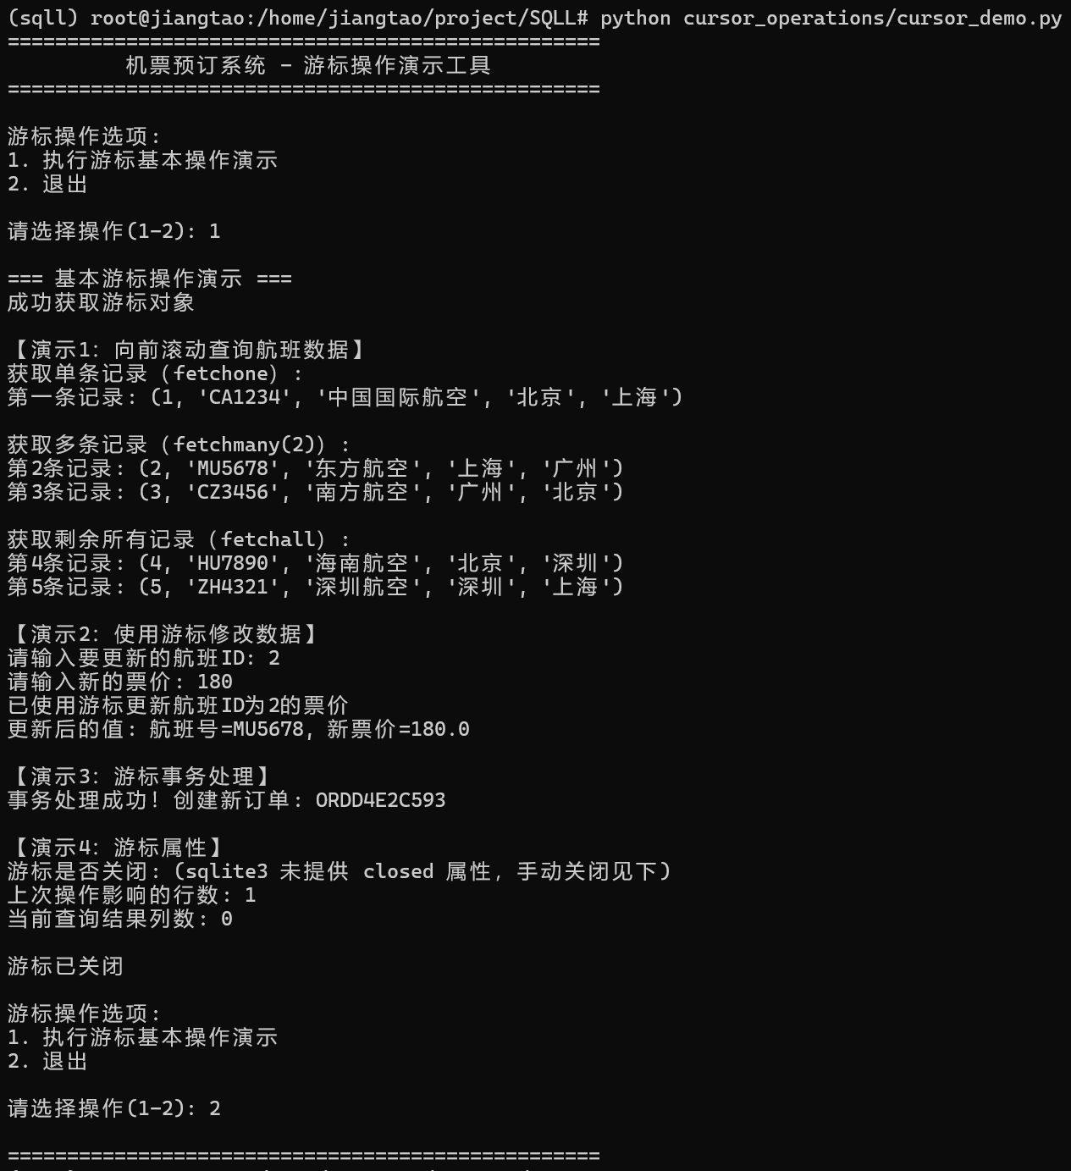

使用游标修改数据
使用游标进行事务处理

四、体会：
在编写代码时出现一些问题：
未关闭游标导致资源泄漏：游标使用后未调用close()，长期运行会耗尽数据库连接资源；
游标位置操作错误：未判断moveToXXX()返回值，直接读取数据导致空指针；
结果集变更异常：游标未关闭时修改数据源（增删改），导致CursorIndexOutOfBoundsException；
经修改后无误。
教 师
评 语

